# Power-to-Gas, Methanisierung von H2 und CO2

# Theoretischer Teil

## Speicherung von Energie

Ein grosser Nachteil der erneuerbaren Energien wie Photovoltaik oder Windenergie ist der, dass sie nicht immer dann zur Verfügung stehen, wenn die Energie benötigt wird, zum Beispiel im Winter, zum Heizen mit Wärmepumpen. Es stehen zwar verschiedene Möglichkeiten zur Speicherung elektrischer Energie zur Verfügung, die meisten eignen sich aber nicht, um sehr grosse Mengen überschüssige Energie vom Sommer in den Winter zu speichern. Batterien sind für diese Anwendung viel zu teuer, da die Investitionen von etwa Fr. 300.- pro kWh verteilt auf die wenigen Speicherzyklen viel zu gross sind.

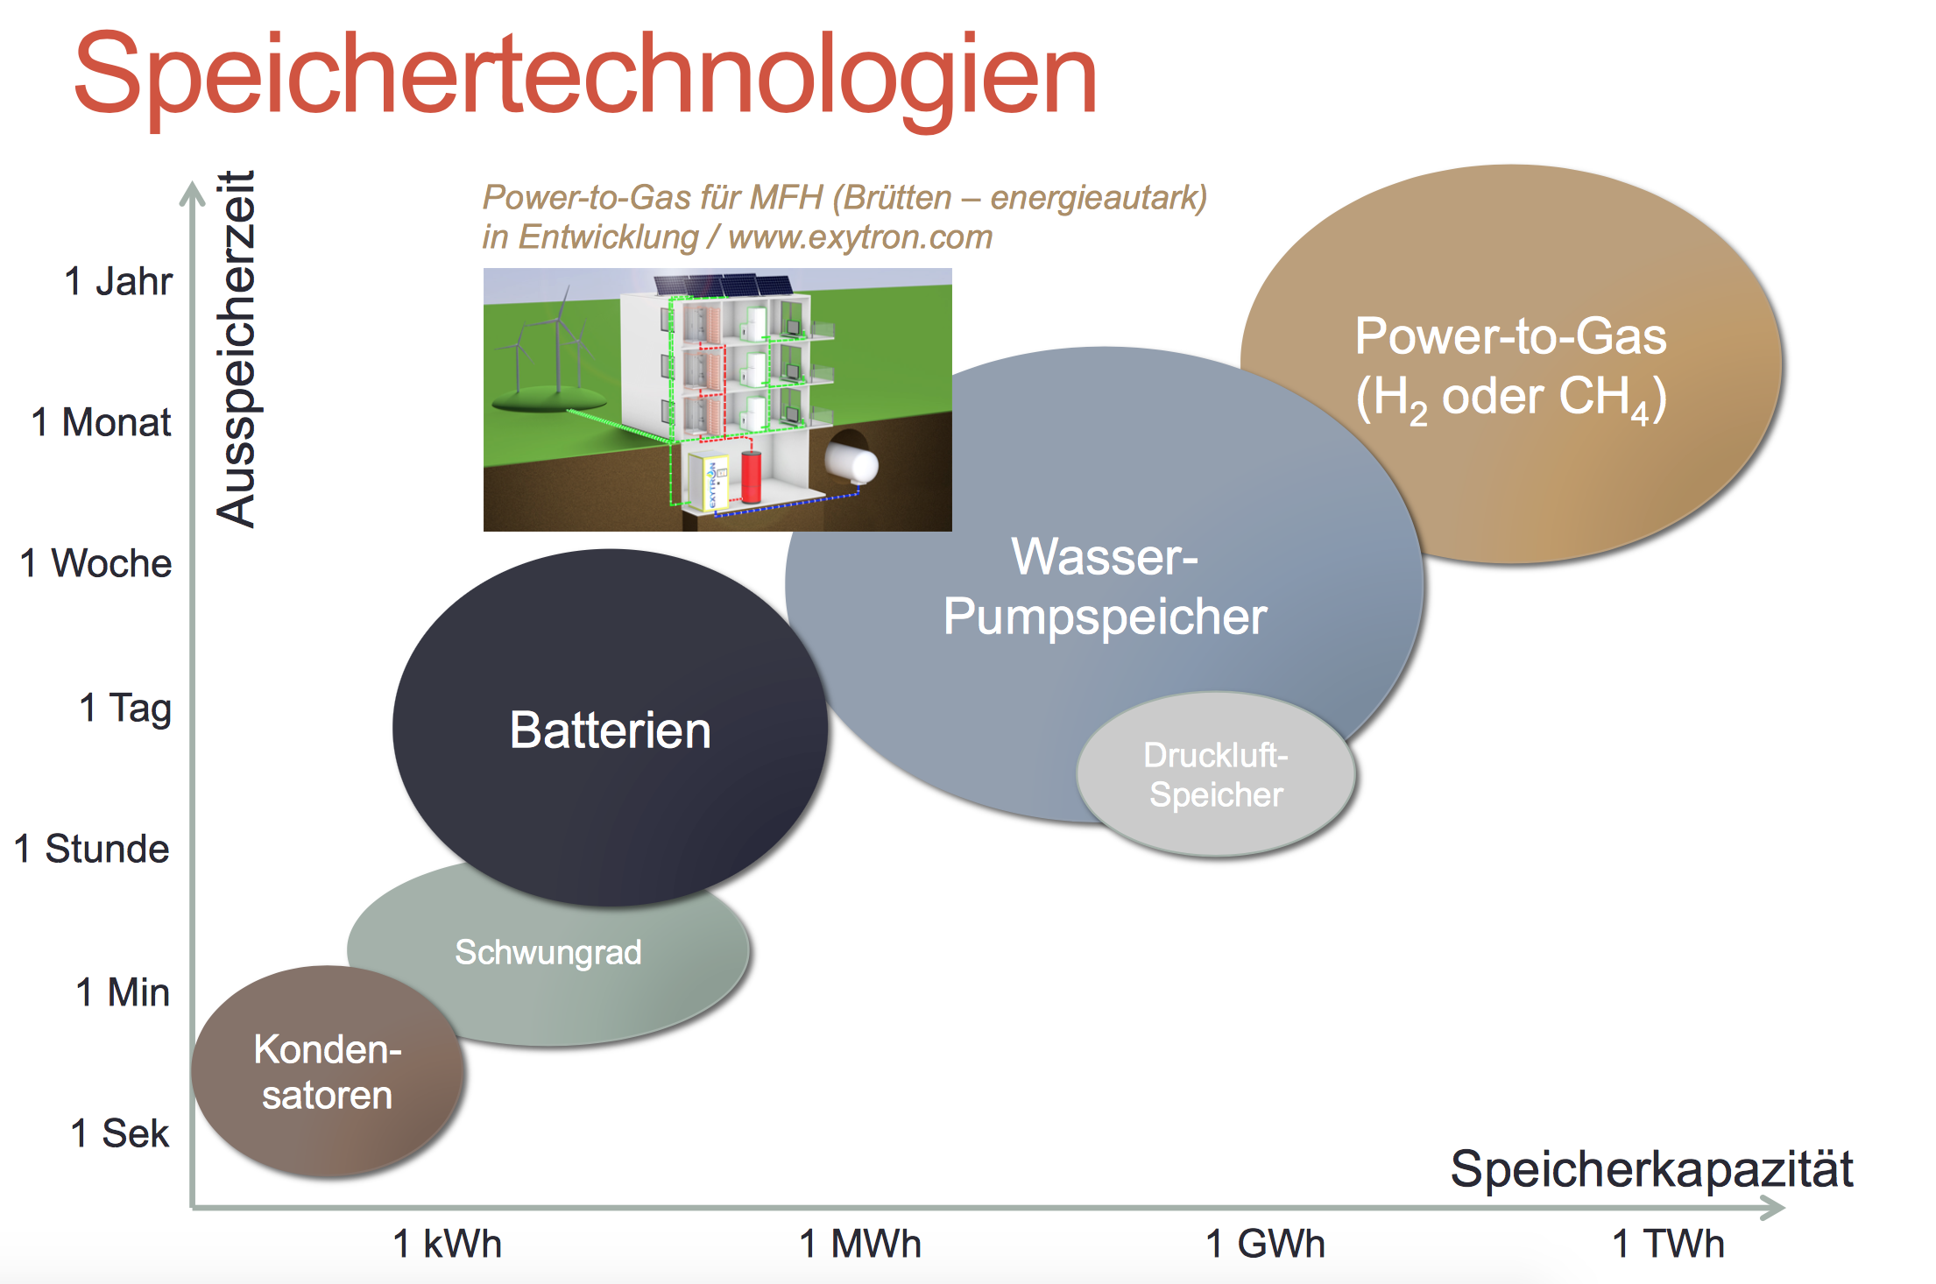

Wasser-Pumpspeicher

Abbildung 1: Speicherung von Energie

## Power-to-Gas - aus Strom wird Gas

Eine Möglichkeit zur Speicherung grosser Mengen elektrischer Energie ist (neben Pumpspeicherseen) die Umwandlung in Gas, das heisst die Herstellung von Wasserstoff mit Hilfe von elektrischem Strom (Elektrolyse):

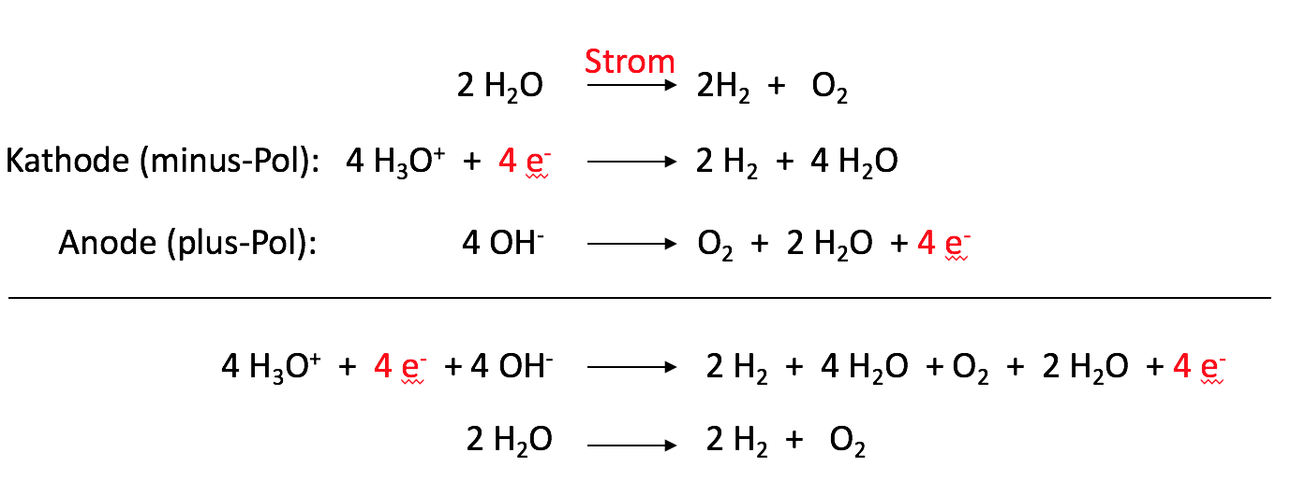

Eine grosse technische Herausforderung stellt der Wirkungsgrad der Elektrolyse dar. Gemäss der Redoxtabelle beträgt die Zersetzungsspannung für die Wasserelektrolyse 1.24 Volt. In der Praxis ist sie aber, je nach Konstruktion der Zelle und den verwendeten Materialien, höher (Überspannung), was den Wirkungsgrad senkt. Diese Überspannung kann man sich als Aktivierungsenergie für die Elektronenübertragung und die Bildung der Gase vorstellen.

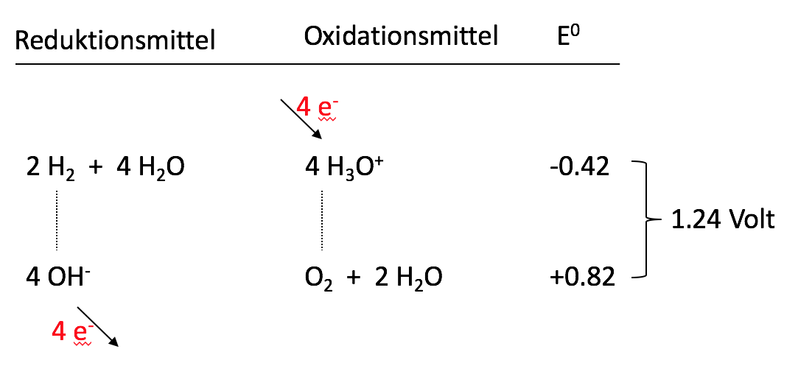

Der Elektrolyse-Strom hat zusätzlich zur Überspannung auch den elektrischen Widerstand der Elektrolysezelle (ohmscher Widerstand) zu überwinden. Das erzeugt unerwünschte Wärme und reduziert den Wirkungsgrad zusätzlich. In der Praxis liegt der Wirkungsgrad der Wasserelektrolyse bei etwa 70 bis maximal 80 %.

## Wasserstoff und Methan als Energiespeicher

Wasserstoff ist als Energiespeicher schlecht geeignet. Er ist sehr leicht entzündlich und in einem weiten Mischungsverhältnis mit Luft explosiv (4 bis 77 Vol.-% H2). Zudem fehlt die Infrastruktur zur Speicherung und Verwendung von Wasserstoff noch weitgehend.

Ein ganz entscheidender Nachteil ist jedoch zum Beispiel im Vergleich mit Methan, dass Wasserstoff auf das Volumen bezogen eine sehr geringe Energiedichte aufweist:

H2: 241 kJ/mol = 241 kJ/24 L H2

Faktor 3.5!

CH4: 802 kJ/mol = 802 kJ/24 L CH4

Methan hat eine 3.5 Mal höhere Energiedichte als Wasserstoff. Das bedeutet, dass Transportleitungen und Speichereinrichtungen bei gleicher Energiekapazität für Wasserstoff mehr als dreimal so gross dimensioniert sein müssen als für Methan! Die Tatsache, dass Wasserstoff eine auf die Masse bezogene sehr hohe Energiedichte aufweist, spielt in diesem Bereich keine Rolle.

Methan als Energieträger hat noch weitere Vorteile. Für Methan existieren bereits riesige Speichermöglichkeiten in Form von unterirdischen Kavernen, früheren Erdöl- und Erdgaslagerstätten und Salzbergwerken für viele Milliarden Kubikmeter Erdgas unter hohen Drücken von bis zu 250 bar. Zudem ist weltweit ein sehr ausgedehntes Verteilnetz von Druckleitungen für Erdgas vorhanden. Durch die Schweiz führt zum Beispiel eine Transitleitung für Erdgas mit einer Leistung, die etwa 20 Mal derjenigen des Kernkraftwerks Gösgen entspricht![1]

Die Technologien für die Verwendung von Erdgas sind ebenfalls vorhanden und erprobt: Gaskraftwerke, Erdgasautos, etc.

Die unterschiedliche Verbrennungswärme von Methan und Wasserstoff kann qualitativ in folgendem Experiment einfach und eindrücklich gezeigt werden.

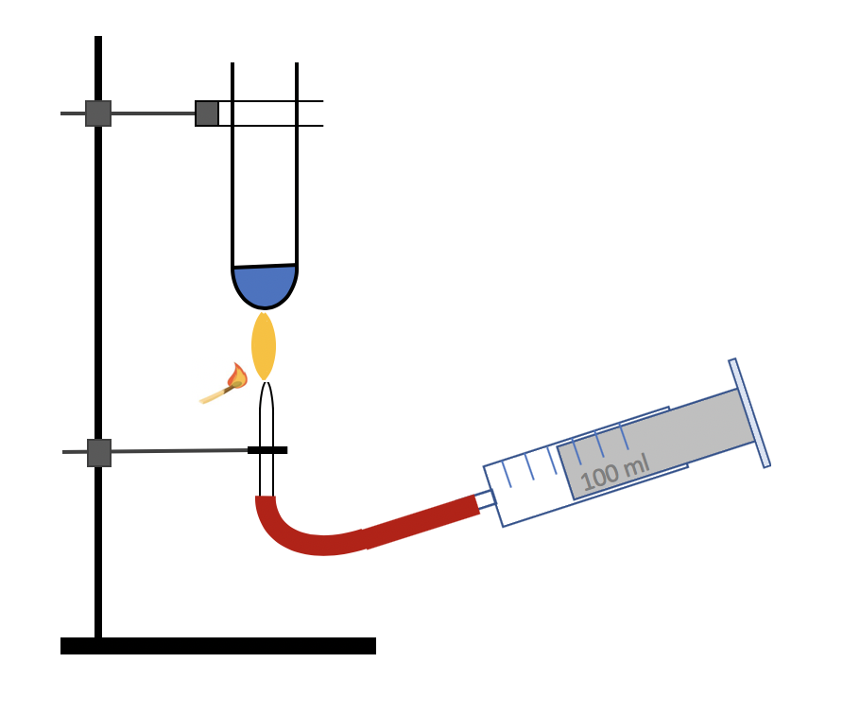

Abbildung 2: Verbrennungswärme von Methan und   
 Wasserstoff vergleichen

In einem kleinen Reagenzglas (5 ml) an einem Stativ wird genau ein Milliliter Wasser von Raumtemperatur vorgelegt. Wenige Zentimeter unterhalb des RG befindet sich eine enge Glasdüse, die durch einen Schlauch mit einer 100 ml Spritze verbunden ist. Die Spritze wird ganz mit Wasserstoffgas bzw. mit Methangas gefüllt.

Bis zu einem Volumen von genau 80 mL wird das Gas durch Schlauch und Düse ausgestossen, um diese zu spülen. Dann wird mit einem brennenden Streichholz oder Feuerzeug an der Mündung der Glasdüse das ausströmende Gas entzündet. Gleichzeitig wird mit der Spritze ein schwacher, gleichmässiger Gasstrom erzeugt, so dass eine konstant brennende Flamme entsteht. Es muss darauf geachtet werden, dass mit dem Streichholz oder Feuerzeug nur der Gasstrom entzündet und nicht zusätzlich das Wasser erwärmt wird.

**Resultat:** Mit Wasserstoffgas gelingt es nicht, das Wasser zum Sieden zu erhitzen. Mit Methangas genügen knapp 40 ml Gas um den Siedepunkt des Wassers zu erreichen.

## Methanisierung von H2 und CO2

Es liegt deshalb nahe, zur Speicherung und Verwendung, den elektrolytisch gewonnenen Wasserstoff in Methan umzuwandeln, was als Methanisierung bezeichnet wird.

Paul Sabathier hat 1902 entdeckt, dass Wasserstoff und Kohlendioxid mit Hilfe von Nickel als Katalysator bei einer Temperatur von etwa 300 °C zu Methan und Wasser umgesetzt werden können:

4H2 + CO2 CH4 + 2 H2O (g) + Wärme ∆H = -166 kJ/mol CH4

Nickel

964 kJ

802 kJ

Ein Nachteil dieser Reaktion ist, dass sie exotherm verläuft und dadurch etwa 15 % der im Wasserstoff enthaltenen Energie in Form von Wärme verloren gehen. Der Wirkungsgrad der Methanisierung ist dadurch theoretisch auf etwa 85% reduziert.

## Der Katalysator

Die entscheidende Rolle bei der Methanisierung spielt der Katalysator. In diesem Bereich wird intensiv geforscht, zum Beispiel an der EMPA in Dübendorf.[2] Im Praktikum verwenden wir einen neuartigen Katalysator, den Forscher an der EMPA entwickelt haben.[3] Das Prinzip ist einfach: Es wird ein mit Nickel beschichteter Zeolith-Katalysator verwendet. Bei der chemischen Reaktion von Wasserstoff und CO2 entsteht neben Methan CH4 auch Wasser. Die Forscher der EMPA nutzen die wasserbindende Eigenschaft des Zeoliths, um das entstehende Wasser zu entfernen. Das chemische Gleichgewicht verschiebt sich dadurch in Richtung von Methan. Das Ergebnis ist eine höhere Ausbeute an Methan und somit eine höhere Effizienz des Katalyseprozesses. Sobald der Zeolith mit Wasser gesättigt ist, kann er durch Erhitzen und Verdampfen des Wassers wieder regeneriert und erneut verwendet werden.

Die Reaktionstemperatur muss für die Methanisierung etwa 300 °C betragen. Diese Temperatur ist notwendig, damit der Katalysator wirksam ist. Weil die Reaktion exotherm ist, wäre eine tiefere Temperatur für die Gleichgewichtslage günstiger (Prinzip von Le Chatelier). Ist die Temperatur zu hoch ( > ca. 450°C) zersetzt sich das Methan in Kohlenstoff (Russ) und macht den Katalysator unwirksam.

## Beispiel einer technischen Anwendung

Gegenwärtig laufen verschiedene Versuche zur technischen Anwendung der Methanisierung.

In der Biogasanlage der Stadt Zürich zum Beispiel, wo die Ausbeute an Methan naturgegeben lediglich etwa 60 % beträgt und daneben etwa 40 % CO2 entsteht, wurde in einer Versuchsanlage dem rohen Erdgas/CO2-Gemisch solar erzeugter Wasserstoff beigefügt und in einem Reaktor mit dem Zeolith-Nickelkatalysator fast vollständig zu Methan umgesetzt. Eine Trennung von Methan und CO2 und ist nicht erforderlich, lediglich Schwefelwasserstoff, der den Katalysator unwirksam macht, muss vor der Methanisierung entfernt werden.[4]

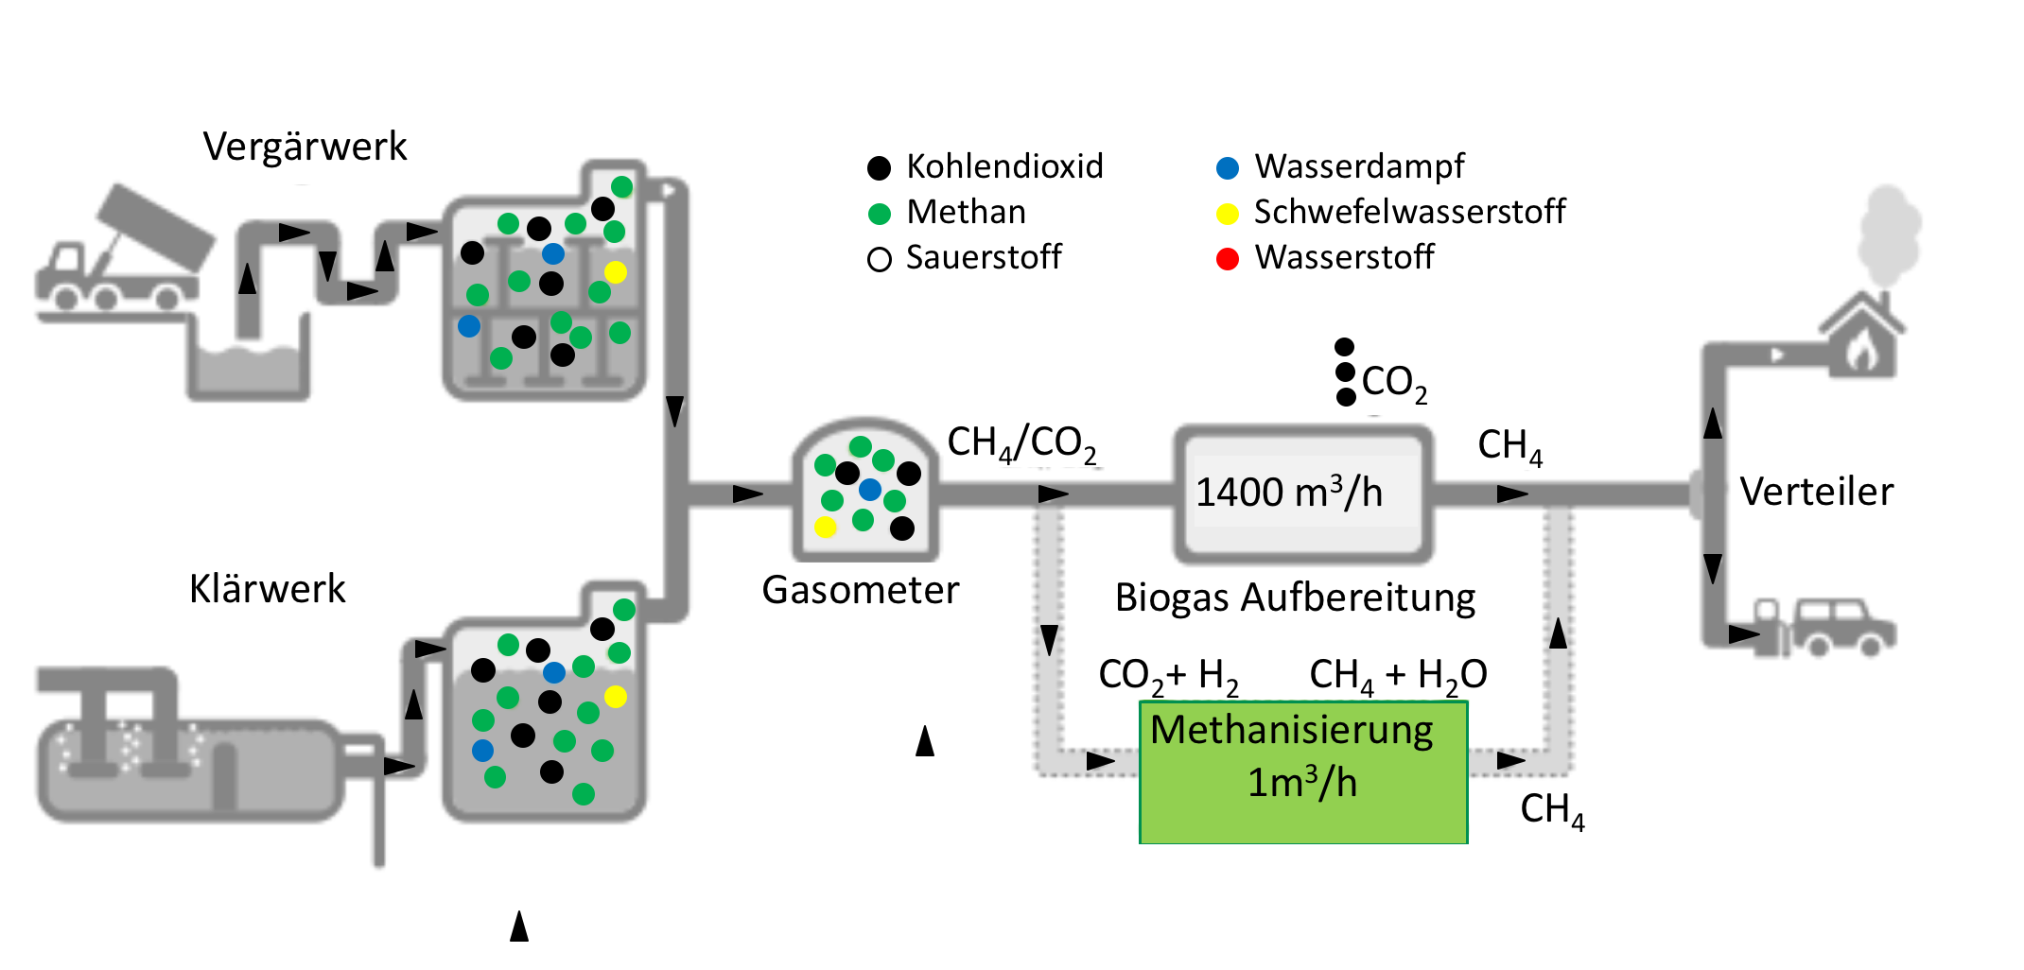

Abbildung 3: Anwendung der Methanisierung in einer Biogasanlage

Das zusätzliche Methangas ist, wie das Biogas selber, CO2-neutral, weil das verwendete CO2 beim Wachstum der Pflanzen der Atmosphäre entzogen worden ist.

Voraussetzung ist natürlich, dass auch der benötigte Wasserstoff CO2-neutral, z.B. aus solar erzeugtem Strom und nicht aus fossilen Quellen gewonnen wird.

Das CO2 für die Methanisierung wird sinnvollerweise dort gewonnen, wo es ohnehin in grosser Menge entsteht (fossile Kraftwerke, Biogasanlagen), es kann aber auch mit Filtern aus der Luft gewonnen werden. Diese Filter sind basisch (Amine) und binden das mit Wasser sauer reagierende CO2 (Kohlensäure). Wenn der Filter gesättigt ist, wird er erhitzt und setzt das CO2 wieder frei, welches gesammelt wird und weiterverwendet werden kann.

# Praktischer Teil

## Arbeitsvorschrift Methanisierung von H2 und CO2

**Bei allen Arbeiten Schutzbrille tragen!**

**Vorsicht, das Reaktionsrohr wird ca. 350 °C heiss! Verbrennungsgefahr!**

1. Bauen Sie die Apparatur gemäss der folgenden Skizze und der Vorlage im Labor zusammen und machen Sie sich mit der Funktion der Apparatur, insbesondere mit den Einstellungen des Dreiwegehahns, vertraut.



|  |  |
| --- | --- |
| 1. 100 ml Gasspritze 2. Reaktionsrohr 3. Nickelkatalysator auf Zeolith | 1. elektrische Heizwicklung 2. Dreiwegehahn 3. Septum zur Probeentnahme mit einer Spritze |

1. Schliessen Sie die elektrische Heizung an das Stromgerät an. Schalten Sie dieses ein und stellen Sie eine Stromstärke von 1.8 bis 2.0 Ampère ein, was einer Endtemperatur im Reaktionsrohr von etwa 350 °C bis 390 °C entspricht. Die Aufheizzeit beträgt etwa 5 Minuten.
2. Füllen Sie eine der Spritzen aus dem Wasserstoffbehälter mit ca. 100 ml Wasserstoff. Leiten Sie das Wasserstoffgas einige Male hin und her über den heissen Katalysator, um diesen zu aktivieren.
3. Füllen Sie nun die Spritze beim Dreiweghahn mit genau 80 ml Wasserstoff und 20 ml CO2 aus dem Vorratsbeutel. Schliessen Sie die Spritze an die Apparatur an und überprüfen Sie, ob alle Verbindungen festsitzen und dicht sind.
4. Stellen Sie den Dreiwegehahn entsprechend ein und stechen Sie mit der Nadel einer 2 ml Spritze durch das Septum. Spülen Sie die Spritze etwa 3 Mal mit dem Gas bevor sie dieses verwenden. Entnehmen Sie etwa 1 ml des Reaktionsgases.  
   Ziehen Sie dann mit der Nadel 1 ml Kalkwasser in die Spritze und schütteln Sie diese einige Mal kräftig. Beobachtung und Interpretation.
5. Nehmen Sie eine weitere Probe von 1 ml Gas und führen Sie damit eine gaschromatographische Analyse durch (s. separate Anleitung).
6. Bewegen Sie nun sorgfältig das Gas in den Spritzen über den Katalysator hin und her und beobachten Sie die Volumenveränderung. Sobald das Volumen etwa konstant bleibt, ist die Reaktion abgeschlossen.
7. Nehmen Sie analog zu Punkt 5 noch einmal zwei Proben des Gases und führen Sie die Kalkwasserprobe und die GC-Analyse durch.
8. Eine weitere Probe von 2 ml Gas, die Sie am Schluss des Experiments entnehmen, spritzen Sie in den Gasstrom (H2) des Modell-Gaschromatographen ein. Beobachten Sie die Veränderung der Flammenfarbe einige Sekunden nach dem Einspritzen.

## Materialliste

Methanisierungsapparatur an Stativ (VSN-Shop)

regelbares Labornetzgerät bis 3 A

Einwegspritzen 100 ml, Nadeln

Einwegspritzen 2 ml mit Nadeln (kurz)

Kalkwasser gesättigt, ca. 100 ml

Kappenberg GC mit schwarzer Säule

Laptop mit Windows 7, 8 oder 10 für GC Analytik

Druckflasche mit Wasserstoffgas

Druckflasche mit Kohlendioxidgas

Beutel für Gase mit Septum verschlossen (Urinbeutel)

Modell-GC an Stativ

2 Laborkabel ca. 60 cm mit Krokodilklemmen

ev. Temperaturmessgerät mit Thermoelement

Die komplette Apparatur mit Halterung, Reaktionsrohr, Katalysator, 100 ml Spritzen, Dreiweghahn, etc. ist im VSN-Shop zum Preis von ca. Fr. 50.- erhältlich: www.vsn-shop.ch

Wasserstoff wird sinnvollerweise nicht aus einer Druckflasche entnommen, sondern mit einem Photovoltaikmodul und anschliessender Elektrolyse (Hofmann-Apparatur erzeugt.

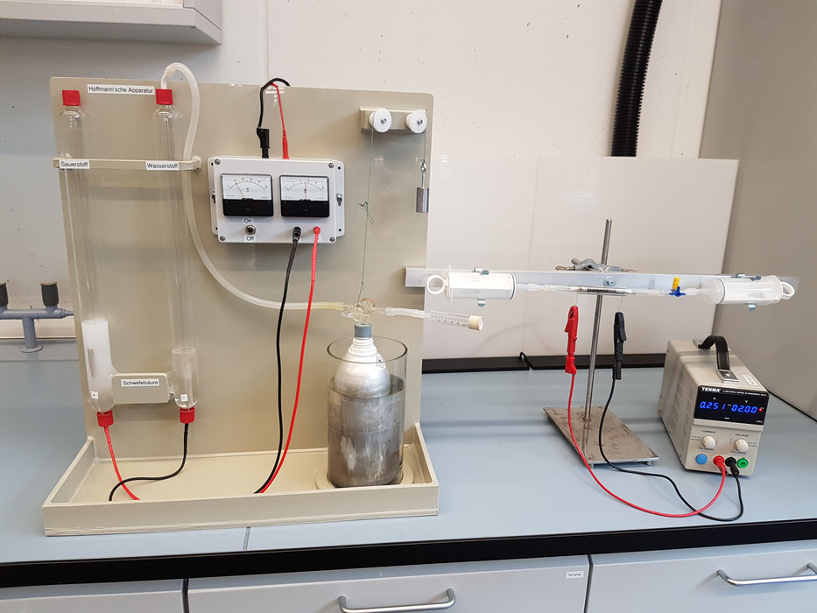

6

5

4

3

2

1

Abbildung 4: Aufbau wie er in einem Praktikumsversuch an der Hochschule   
 Rapperswil realisiert worden ist. Das PV-Modul befindet sich  
 auf dem Dach des Praktikumsgebäudes.

1. *Einspeisung vom Solarmodul*
2. *Messung von Stomstärke und Spannung*
3. *grosse Hofmann-Apparatur*
4. *Gasometer zur Wasserstoffspeicherung*
5. *Septumanschluss zur Entnahme von Wasserstoff*
6. *Methanisierungsapparatur*

## Katalysator

An der Luft kann der Katalysator vor allem in heissem Zustand leicht oxidieren und verliert seine Wirksamkeit. Mit Wasserstoffgas bei ca. 400 °C (ca. 2.1 A Heizstrom) lässt sich der Katalysator aber wieder regenerieren und aktivieren.

Wichtig ist, dass das Reaktionsrohr mit dem Katalysator ohne Luftzutritt abgekühlt und stets verschlossen aufbewahrt wird.

Der Katalysator enthält Nickel. Entsprechende Vorsichtsmassnahmen in der Handhabung und bei der Entsorgung sind zu beachten.

## Temperaturkontrolle

Die Temperatur im Reaktionsrohr wird mit einem Widerstandsdraht über den Heizstrom gesteuert. Die Temperatur sollte im Bereich von 320 °C und 400 °C liegen. Bei zu hoher Temperatur (> 400 °C) kann Methan zu Kohlenstoff reduziert werden und der Katalysator ‘verkohlt’. Unter 300 °C läuft die Reaktion nur sehr langsam ab.

Die Temperatur für die untenstehende Eichkurve wurde mit einem Thermoelement ohne Gasdurchfluss in der Mitte des Katalysators gemessen.

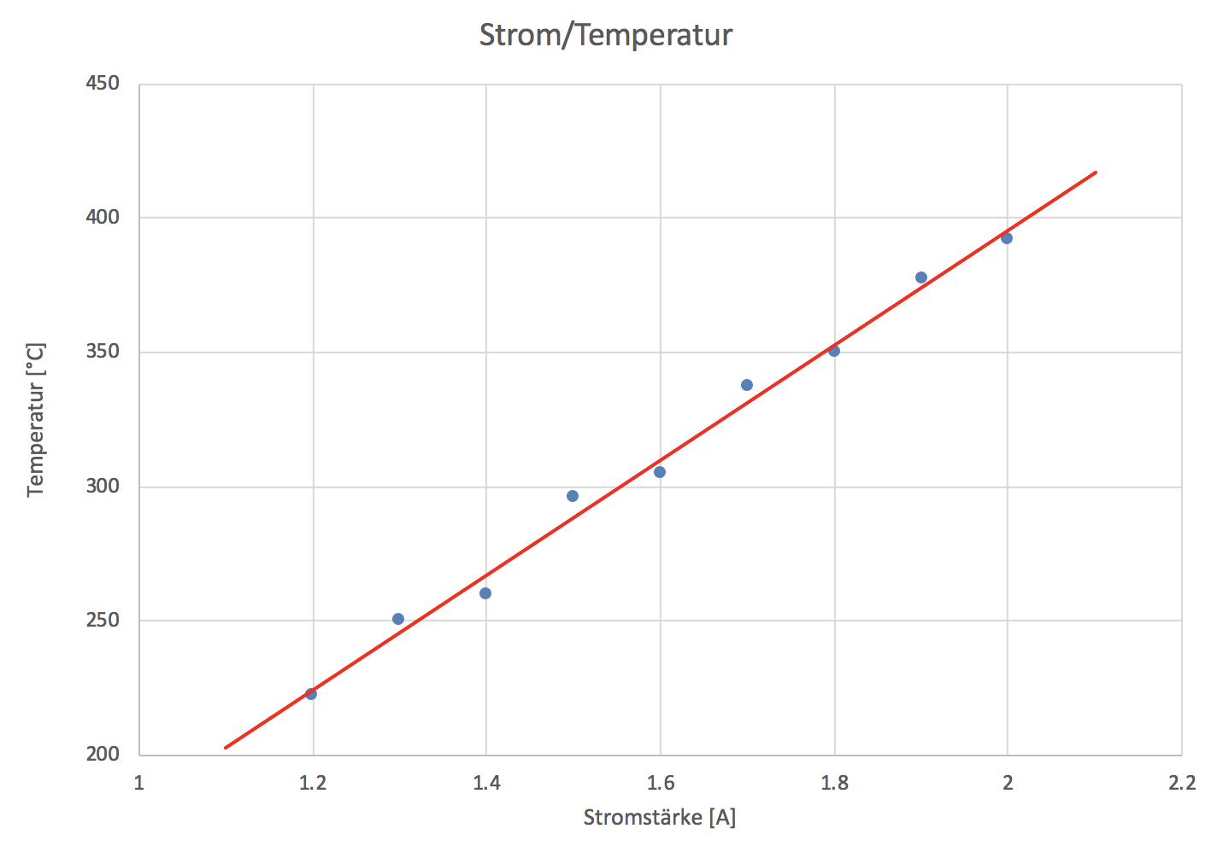

Abbildung 5: Eichkurve Temperatur/Heizstromstärke

## Qualitativer Nachweis von Methan durch Flammenfärbung

Mit einem selbst gebauten Modell-Gaschromatographen kann das entstandene Methangas qualitativ nachgewiesen werden:

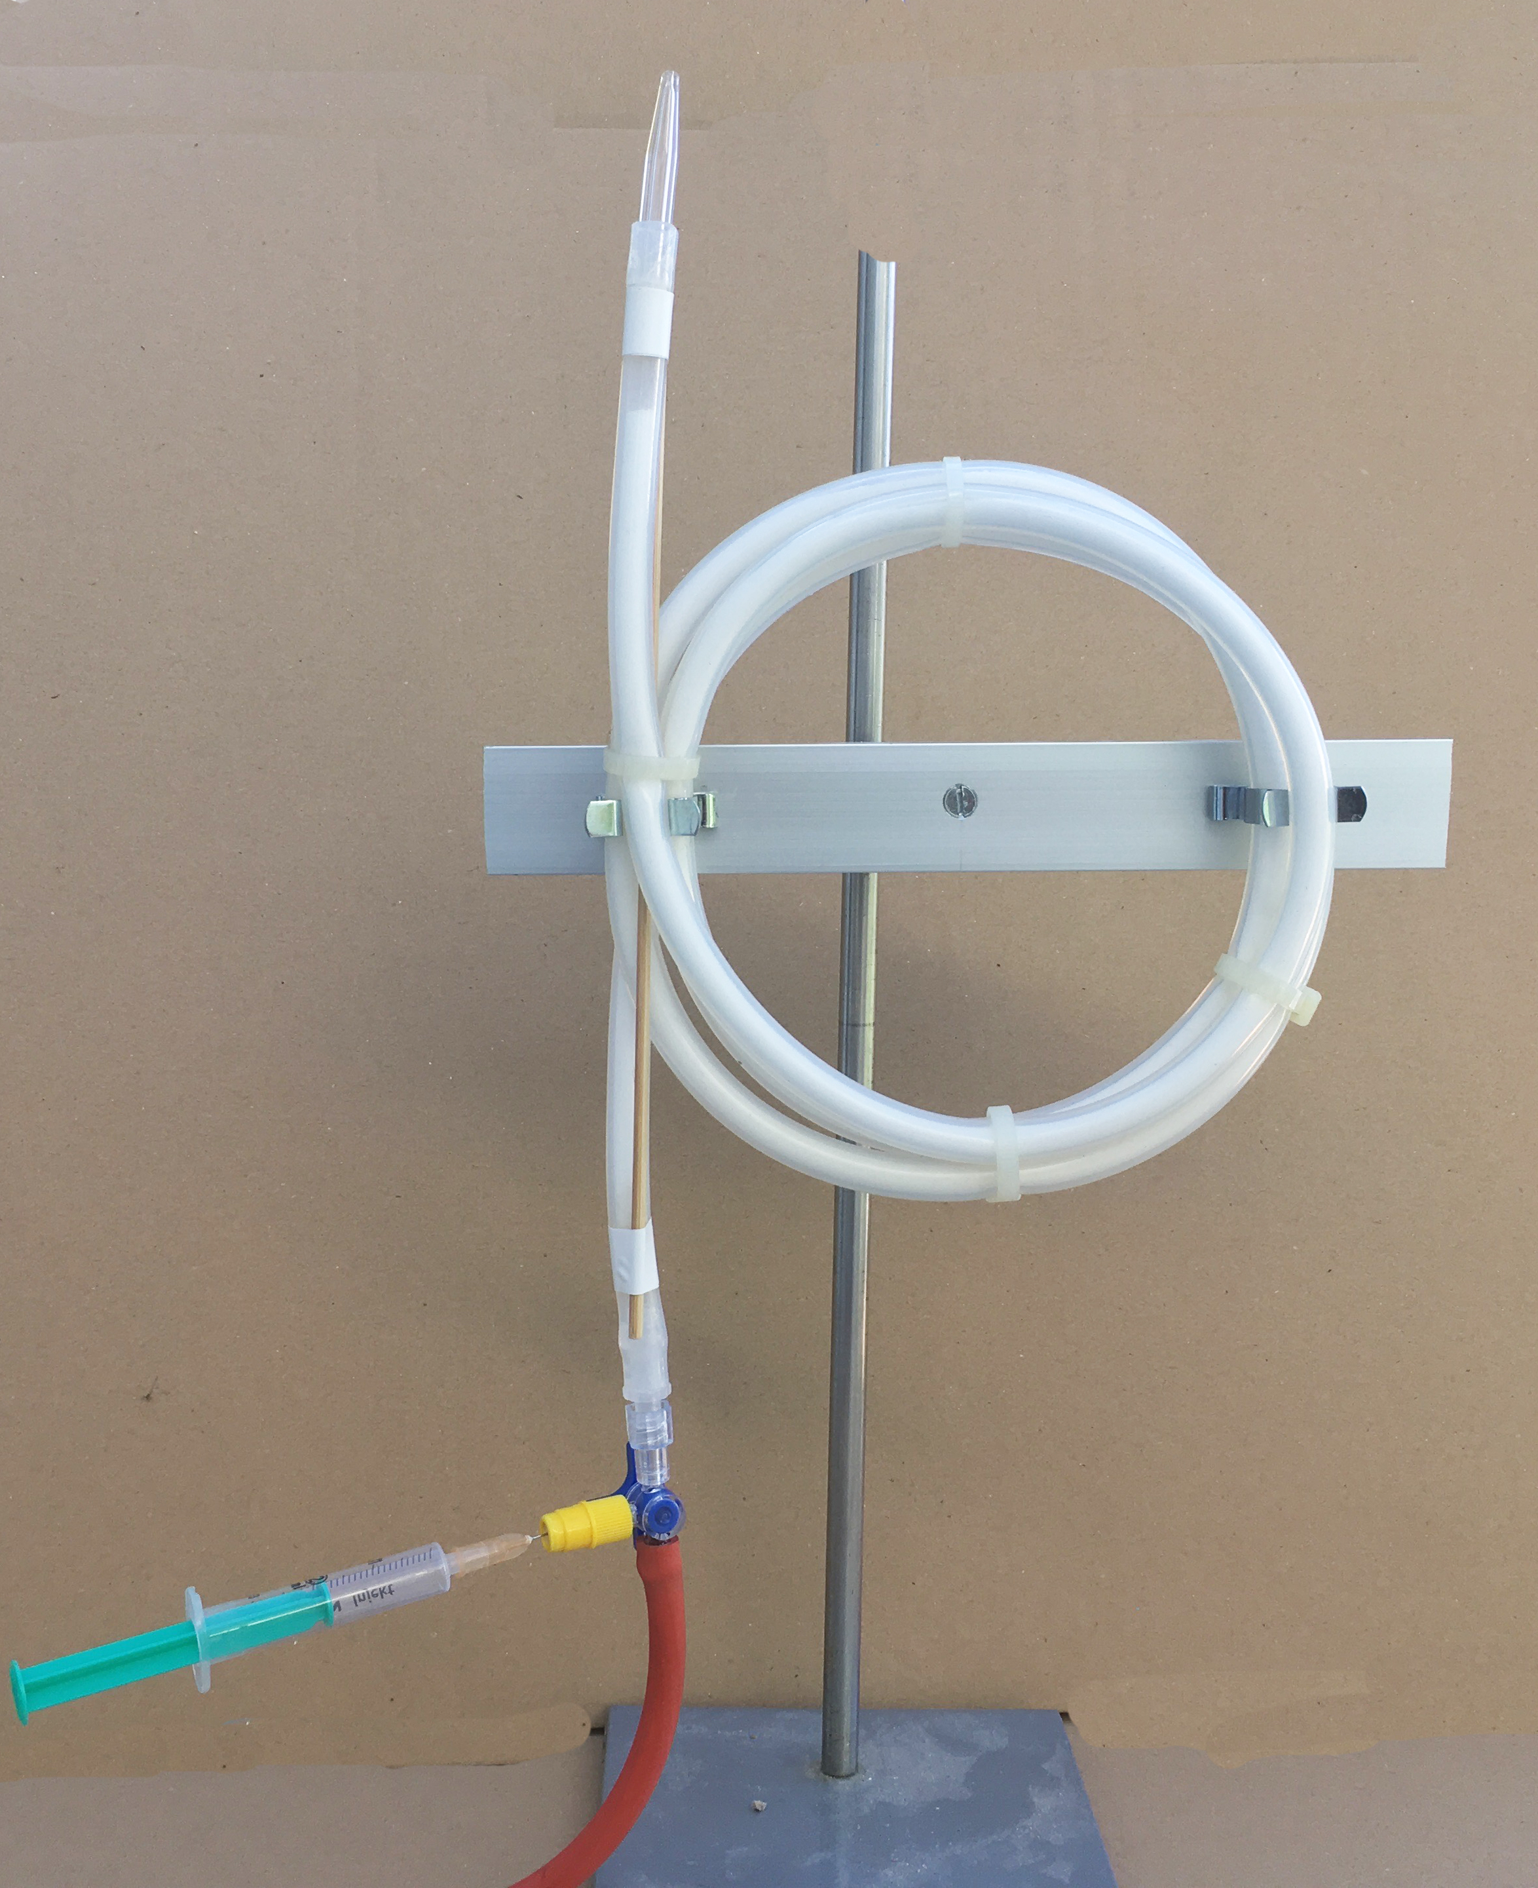

Abbildung 6: Modell-GC zum Nachweis von Methangas

Der Modell-GC besteht aus einem ca. 1.2 m langen, aufgerollten Silikonschlauch (iD= 8 mm), gefüllt mit fein zerriebenem Kochsalz, das mit Paraffinöl imprägniert ist. [5] Durch den Schlauch wird ein schwacher Strom von Wasserstoffgas geleitet, das an einer Glasdüse am Ende des Schlauchs mit sehr kleiner Flamme entzündet wird. Über ein T-Stück mit Septum können mit einer Einwegspritze ca. 2 ml Gasgemisch eingespritzt werden. Nach einigen Sekunden gelangt das Methangas in die Flamme und färbt diese deutlich blau und spitz, im Unterschied zur gelben oder fast farblosen Flamme des Wasserstoffgases.

## Gaschromatographische Analyse

Mit einem Kappenberg-GC (www.kappenberg.com) kann das Experiment sehr einfach qualitativ und quantitativ verfolgt werden. Wasserstoffgas und Methan werden deutlich getrennt, CO2 zeigt ein sehr flaches, kaum auswertbare Signal bei ca. 200 Sekunden.

Durch Integration der Signale von H2 und CH4 kann der Reaktionsumsatz bestimmt werden. Da der Kappenberg GC einen einfachen Wärmeleitfähigkeitsdetektor (Glühlämpchen) verwendet, ist allerdings zu berücksichtigen, dass die beiden Gase unterschiedliche Wärmeleitfähigkeiten besitzen. Die Wärmeleitfähigkeit von Wasserstoff ist um einen Faktor 5 grösser als diejenige von Methan. Die Fläche des Wasserstoffsignals muss also mit dem Faktor 0.2 korrigiert werden. Der Korrekturfaktor lässt sich selber mit Hilfe einer kleinen Mischungsreihe H2/CH4 bestimmen. Vgl. separate Anleitung zur Bedienung des Kappenberg GC.

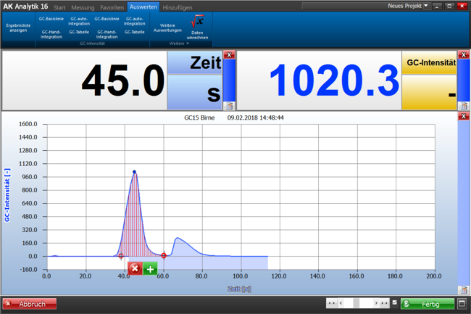

Abbildung 7: Gaschromatogramm des Reaktionsgemischs mit H2 und CH4

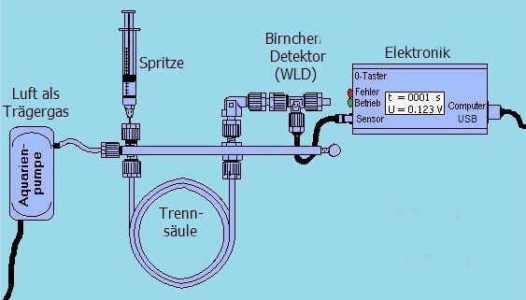

Abbildung 8: Schema des Kappenberg GC

Gase haben stark unterschiedliche Leitfähigkeit für Wärme.[6] Das Trägergas strömt an einer elektrisch beheizten Drahtwendel vorbei. Sind nun im Testgemisch Gase mit größerer Wärmeleitfähigkeit als das Trägergas, so kühlen sie die Wendel stärker ab. Die Folge ist eine größere Stromstärke. Diese Änderung hat nun zur Folge, dass nach elektrischer Verstärkung auf dem Bildschirm ein sogenannter "Peak" entsteht.

Als Folge der unterschiedlichen Wärmeleitfähigkeit der Gase müssen die Peaks zur Auswertung mit dem Wärmeleitfähigkeitskoeffizienten korrigiert werden. Die Wärmeleitfähigkeit von Wasserstoff ist zum Beispiel 5 Mal grösser als diejenige von Methan. Das Signal von Wasserstoff muss also mit dem Faktor 0.2 korrigiert werden

## Anleitung Kappenberg Gaschromatograph

|  |  |
| --- | --- |
| * Pumpe ans Stromnetz anschliessen * Säule mit schwarzem oder rotem Kabelbinder mit Schlauch an die Pumpe anschliessen * GC Interface an den Computer anschliessen |  |
| * Programm AK Labor 11 starten * Analytik 11 wählen * Messen wählen * Geräteschnellstarter wählen * GC-App wählen |  |
| * GC 15 Birne wählen, weiter * Checkliste abarbeiten, weiter * wenn Verbindung zum Messgerät ok, weiter |  |
| * Messpunkt auf null setzen |  |
| * Mit einer 2 ml-Spritze 1 ml Probengas in einem Zug einspritzen (Nadel sorgfältig bis zum Anschlag einstechen) und gleichzeitig Aufzeichnen drücken. * Nach ca. 100 Sekunden Messung beenden |  |
| * Auswertung wählen * GC-Handintegration wählen, * Cursor an den Anfang des Peaks setzen und mit gedrückter Maustaste bis zum Ende des Peaks ziehen   Zur Bestätigung +Taste drücken und analog den nächsten Peak wählen  fertig klicken. |  |
| * In der Tabelle auf Peak 1 (Wasserstoff, bei ca. 45 sec) klicken, Klick auf R-Korrekturfaktor und Wert auf 0.2 setzen. * %-Gehalt von Wasserstoff und Methan notieren. |  |
| * für die nächste Messung Reiter Messung wählen, ev. Parameter anpassen und weiter. |  |

## Literatur

* Rubner, M. Hasselmann, M. Oetken, *Das ‘Power-to-Gas’-Konzept. Ein (fachdidaktischer) Baustein zur erfolgreichen Energiewende?*, PdN Chemie in der Schule, Heft 7/ 62. Jahrgang 2013, p. 38 – 45
* Rubner, I., Grofe, Th., Oetken, M. (2018): *Speicherung erneuerbarer Energien: Power-to-Gas: Energiewende für die Schulpraxis.* Chemie in unserer Zeit (4/2018)
* F. Rex, P. Menzel, *Methan aus Wasserstoff und Kohlendstoffdioxid,* PdN Chemie in der Schule, *Heft* 1/ 64. Jahrgang 2015, p. 44 – 49
* P. *Heinzerling* und A. Komet, *Die Energiewende*. Eine didaktische Herausforderung? PdN Chemie in der Schule, Heft 7/ 63, 2014, p. 23 – 33
* H. Pengg, Das Audi e-gas-Projekt Erneuerbare Mobilität mit Gasfahrzeugen, PdN Chemie in der *Schule*, Heft 7/ 63, 2014, p. 13 – 15

1. http://www.transitgas.org/DE/ (25.8.2017)
2. https://www.empa.ch/de/web/s604/mm-co2-methanation (25.8.2017)
3. Ich danke Herrn PD Dr. Andreas Borgschulte, EMPA, dass er mir den Katalysator zur Verfügung gestellt und viele nützliche Tipps gegeben hat.
4. https://magazin.energie360.ch/2017/04/20/power-to-gas/ (25.8.2017)
5. http://www.chemieexperimente.de/_pdf/13_06_gc-saeule-herstellen.pdf (10.10.2018)
6. https://www.youtube.com/watch?v=ifdNcEmyNe4&feature=youtube (10.10.2018)